

Казахский агротехнический университет

имени С.Сейфуллина “КАТУ”

**Краткий отчет о текущей работе по проекту**

*Поставленные задачи:*

1. Произвести анализ рынка и осуществить подбор аккумуляторных батарей для носимого трекера.
2. Разработка крепежных элементов, монтаж оборудования в имеющиеся корпуса, для сборки старой версии контроллера.
3. Разработка переходной платы между платой Arduino Uno и платой-модулем HX711 для подключения весов.
4. Разработка и печать герметичного корпуса для платы Arduino Uno с установленной на нее платой-модулем HX711.
5. Подготовка посадочных мест для всех компонентов принципиальных схем главной платы контроллера безстрессового взвешивания.

*Результаты выполненных работ:*

1. Произведен подбор аккумуляторных батарей разных типов и было выбрано несколько экземпляров для дальнейшего закупа и тестирования.
2. Были разработаны крепежные элементы, посредством их произведен монтаж компонентов в корпуса­. 3D вид сборки показан на рисунке 1.

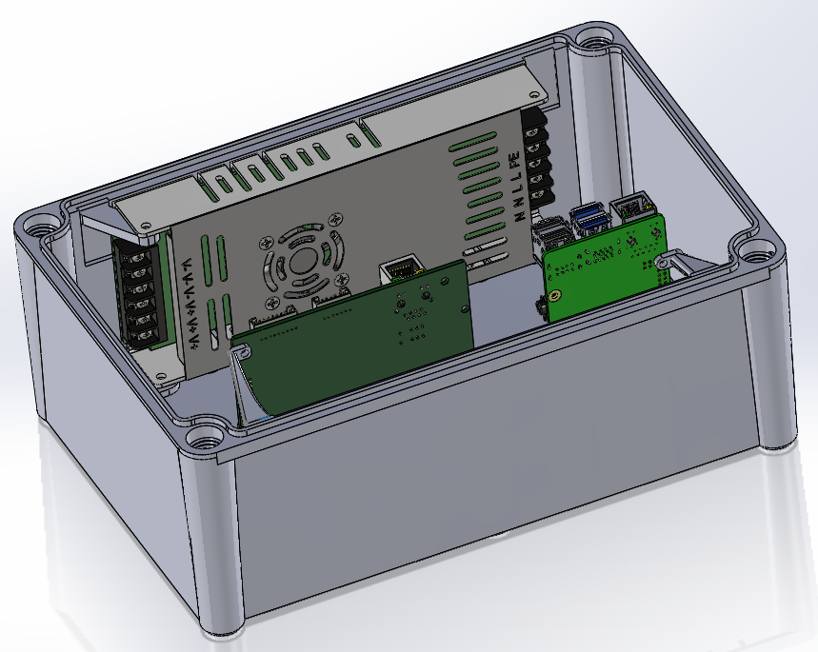

Рисунок 1 – 3D вид сборки контроллера старой версии

Фотография собранного контроллера показана на рисунке 2.

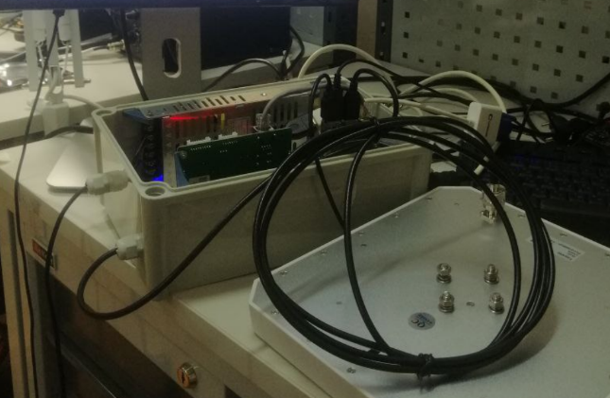

Рисунок 2 – собранный контроллер старой версии

1. Была разработана переходная плата, показана на рисунке 3.

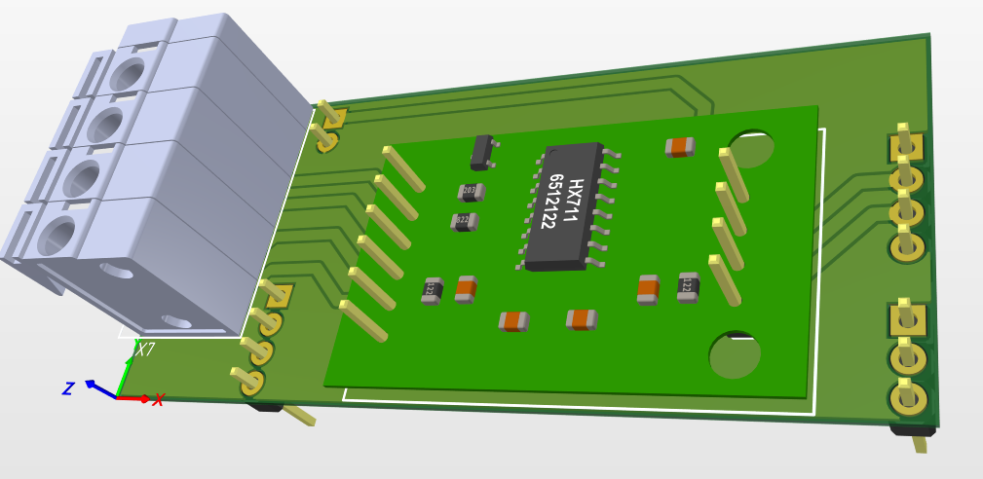

Рисунок 3 – 3D вид переходной платы

1. Разработан и распечатан герметичный корпус для платы Arduino Uno и переходной платы. Общий вид в сборе показан на рисунке 4.

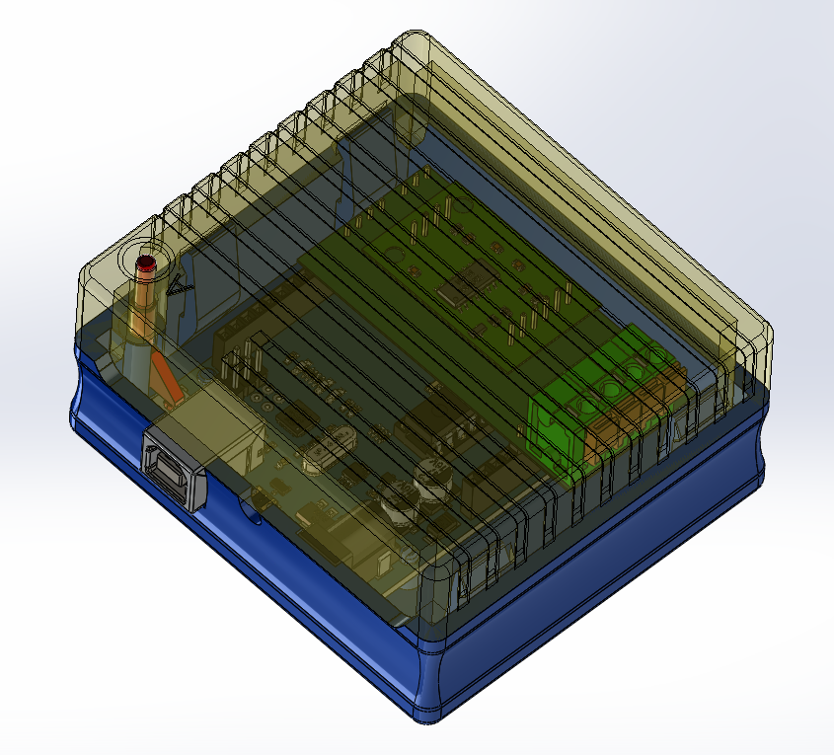

Рисунок 4 – 3D вид герметичного корпуса для плат Arduino Uno и HX711.

1. В настоящий момент ведутся работы по поиску, рисовке, формированию библиотеки с посадочными местами для компонентов принципиальной схемы контроллера безстрессового взвешивания, с целью их дальнейшего применения при разработке платы. По мере работы также перерисовываются принципиальные схемы с целью приближения к стандартам ГОСТ, а также однообразия изображений компонентов на схемах.